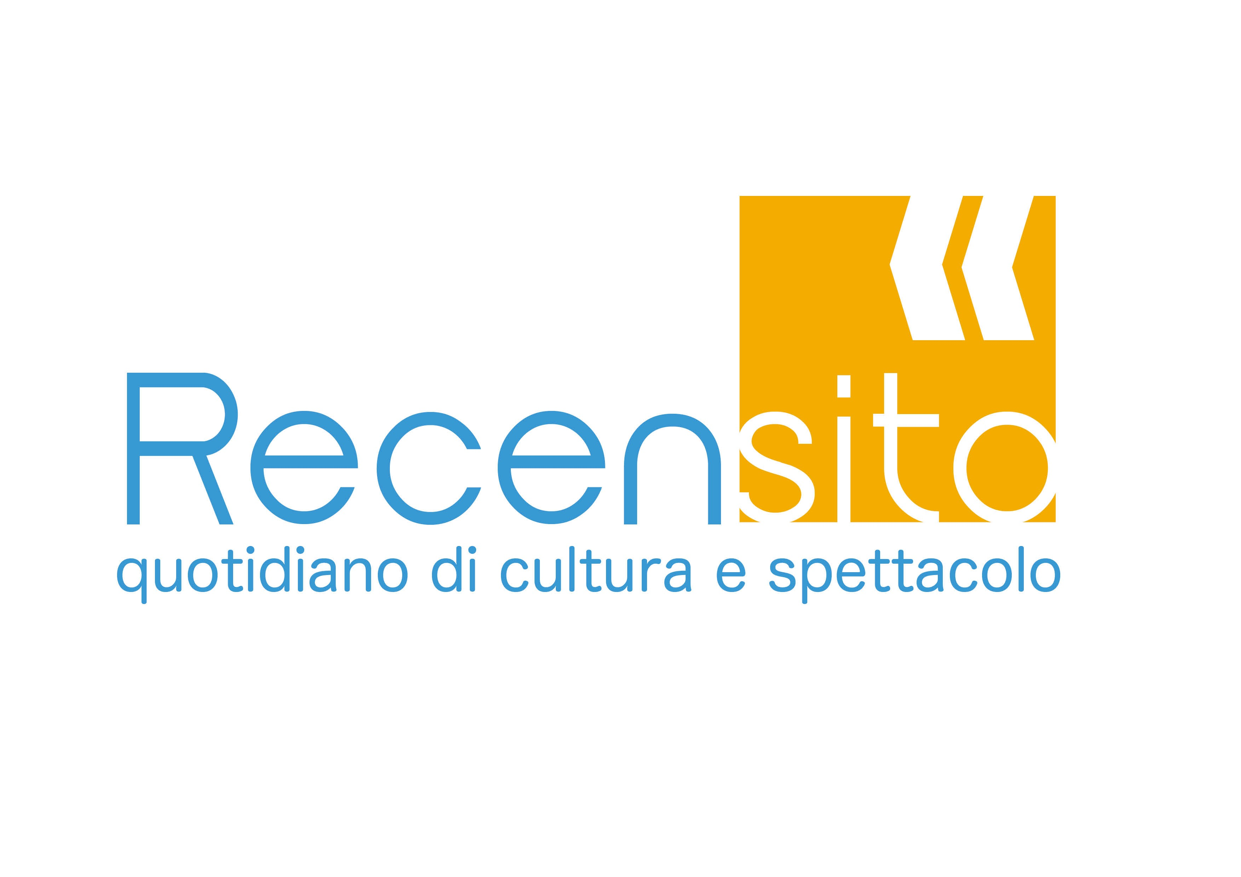

"AMERICAN PLAYWRIGHTS PROJECT": UN PONTE TRA ITALIA E USA PER LA DRAMMATURGIA CONTEMPORANEA
Maresa Palmacci 18 dicembre 2017

Si è svolta lo scorso 14 dicembre, al Teatro Vascello, la prima edizione di American Playwrights Project, un ponte tra l’Italia e gli USA per la drammaturgia contemporanea, nata dall’evoluzione del progetto Italian Playwrights Project, voluto e creato da Valeria Orani, direttrice di Umanism a NYC e della produzione 369gradi in Italia, e da Franck Hentschker , direttore del Segal Center.
Un’occasione importante che ha permesso di conoscere e scoprire più da vicino la drammaturgia americana , un vero e proprio dialogo tra autori, attori, giornalisti, traduttori, operatori per confrontarsi sulla scrittura e le forme teatrali d’oltreoceano.
Si è così avuto modo di ascoltare tre interessantissimi testi americani attraverso dei reading curati da registi e attori del nostro panorama teatrale: “Miss744890” di Mariana Carréno King, diretto da Livia Castiglioni, con Lidia Vitale e Roberto Manzi;
Cori Thomas
“When January Feels Like Summer” di Cori Thomas, con la regia di Marco Cavalcoli, interpretato da Silvio Impegnoso, Fortunato Leccese, Alice Palazzi, Michael Schermi; “The Great God Pan” di Amy Herzog, diretto da Giorgina Pi, con Marco Cavalcoli, Gian Marco Di Lecce, Mauro Milone, Aurora Peres.
Lidia Vitale, con il suo temperamento travolgente, lo sguardo tormentato, la voce roca, dà espressione alla disperata storia di Maria, protagonista di "Miss744890", rinchiusa in carcere, in isolamento, poiché considerata una sorta di strega. A farle compagnia le visite di Howard, un intenso Roberto Manzi, e un pezzo di gesso con la quale dipingere una nave per e evadere lontano alla ricerca della pace interiore in mezzo alle avversità.
La drammaturgia di Cori Thomas è invece un percorso di collisione di cinque esistenze, di cinque personaggi in una dimensione in cui si ode il mormorio di un cambiamento e il vortice di desideri e speranza. Individui che imparano non tanto a fronteggiare i propri ostacoli, ma piuttosto a trascenderli.
Giorgina Pi ha ,infine, orchestrato “The Great God Pan” di Amy Herzog, un testo in cui una presenza del passato torna riportando nella vita all’apparenza perfetta di Jamie l’ombra di un trauma infantile. Il racconto inquietante e umano di quanto in un mondo intimo si perde e si guadagna, quando una verità nascosta viene liberata nel mondo.
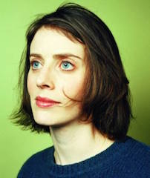
Con semplicemente poche luci, qualche sedia, un tavolo, gli interpreti, grazie al loro talento espressivo, hanno reso con la lettura di alcuni estratti tutta la profondità, la lucidità e la drammaticità di questi testi, generando curiosità e interesse per quelle che sono le nuove forme di scrittura del continente americano.
Personaggi ben delineati e caratterizzati, intrecci avvincenti, psicologie complesse, atmosfere che potrebbero spaziare e coinvolgere anche altre arti.
American Playwrights Project si rivela, dunque, un’iniziativa necessaria per aprire le barriere della conoscenza teatrale e sperimentare le forme sceniche americane che speriamo possano presto sbarcare anche sui nostri palcoscenici
.
Amy Herzog

Copyright © 2004-2018 MULTIMEDIA INFORMAZIONE
Testata giornalistica registrata al n° 17/2004 presso il Tribunale di Catania - Tutti i diritti sono riservati, vietata la riproduzione non autorizzata

